

CÔNG TY CỔ PHẦN DỊCH VỤ CÁP TREO BÀ NÀ
HƯỚNG DẪN CÀI ĐẶT ÁP SUẤT CHO FESTO SWITCH
Mã số: SKB_DN.BRW.SOP.02.05
(Ban hành kèm theo QĐ số: … /20…/QĐ-GĐ/BNC ngày … /… /20…)

 |  | Ban hành lần: |  | 01
Chữ ký | Người soạn thảo |  | Người kiểm tra |  | Người phê duyệt
Họ và tên | Trương Viết Châu |  | Trần Minh Tứ |  | Nguyễn Lâm An
Chức danh | Nhân viên |  | Trưởng bộ phận |  | Giám đốc
Ngày/tháng/năm | 20/10/2024 |  | / /20… |  | / /20…

BẢNG THEO DÕI TÌNH TRẠNG SỬA ĐỔI
Lần  sửa đổi | Ngày hiệu lực | Mục/ nội dung  ban hành/ sửa đổi | Phê duyệt  áp dụng | Ghi chú
00 | 20/10/2024 | Ban hành lần đầu

MỤC LỤC

STT | NỘI DUNG MỤC LỤC | TRANG
1 | Mục đích | 3
2 | Đối tượng và phạm vi áp dụng | 3
3 | Quy định viết tắt và định nghĩa | 3
4 | Tổng quan về thiết bị | 4
5 | Nội dung cách vận hành | 4
6 | Hồ sơ lưu và biểu mẫu kèm theo | 6

Mục đích
- Hướng dẫn nhân viên biết cách hiệu chỉnh áp suất ở bộ festo switch khi hệ thống air compressure lỗi nhấp nháy đèn vàng và không thể reset hệ thống.
- Tài liệu để phục vụ công tác đào tạo hướng dẫn vận hành kiểm tra, hiệu chỉnh khi lỗi toàn hệ thống.

Đối tượng và phạm vi áp dụng
- Đối tượng: Đào tạo cho toàn bộ nhân viên mới và nhân viên vận hành khu vực brewhouse, cellar và packaging.
- Phạm vi áp dụng: Áp dụng cho bộ phận Brewing - Công ty Cổ phần Dịch vụ Cáp treo Bà Nà.

Quy định viết tắt và định nghĩa
- BNC: Công ty Cổ phần Dịch vụ Cáp treo Bà Nà.
- SOP: Standard Operating Procedures
- CIP: Cleaning In Place
- CB: Circuit Breaker. (Cầu dao tự động).
- BREW: Phòng Brewing
- VP: Văn Phòng.

Tổng quan về thiết bị.
    - Mục đích.
- Điều chỉnh áp suất trong hệ thống hoặc đảm bảo mức áp suất trong hệ thống được ổn định trong suốt quá trình sản xuất.
- Bảo vệ các thiết bị khỏi hư hỏng do áp thay đổi đột ngột và vận hành với hiệu tốt nhất.
- Nhằm bảo vệ thiết bị bằng cách ngăn chặn hư hỏng, nếu áp suất vượt quá hoặc thấp hơn mức cài đặt, công tắc có thể kích hoạt báo động hoặc tắt thiết bị để ngăn chặn các vấn đề tiềm ẩn.

Nội dung cách vận hành
Step 1 | - Release the cap on the pressure regulator and set the pressure to 4.5 bar/ Tháo nắp trên bộ điều chỉnh áp suất và điều chỉnh áp suất về 4,5 bar. | 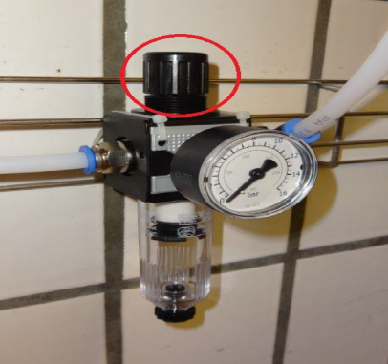
Step 2 | - The pressure switch is located on the side of the valve manifold/ Công tắc áp suất nằm ở bên hông của bộ phân phối van. | 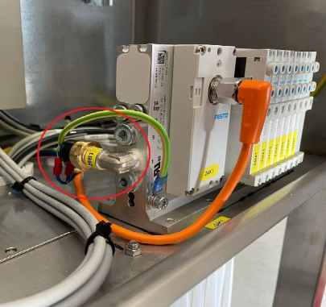
Step 3 | - Adjust the screw counterclockwise with a hex key (1.5mm) until the yellow light on the cabinet stops Flashing/ Vặn ốc theo chiều ngược kim đồng hồ bằng một chìa khóa lục giác (1,5mm) cho đến khi đèn vàng trên tủ ngừng nhấp nháy.  - (Clockwise - "Vặn vào" - to increase the set pressure, counterclockwise - "Vặn ra" - to decrease the set pressure.)/ (Chiều kim đồng hồ - "vặn vào" - để tăng áp suất cài đặt, ngược chiều kim đồng hồ - “Vặn ra” để giảm áp suất cài đặt). | 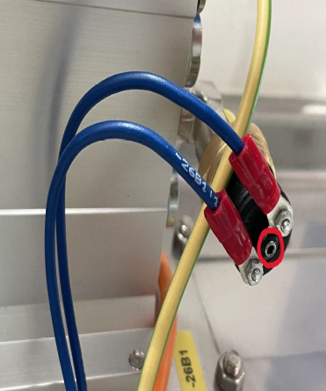
Step 4 | - Adjust the pressure on the pressure regulator back  to 6 bar/ Điều chỉnh áp suất trên bộ điều chỉnh áp suất trở lại 6 bar.
Step 5 | - Adjust the screw clockwise with a hex key (1.5mm) until the yellow light on the cabinet starts to flash. Then, adjust a quarter turn counterclockwise until the yellow light on the cabinet stops flashing again/Vặn ốc theo chiều kim đồng hồ bằng chìa khóa lục giác (1,5mm) cho đến khi đèn vàng trên tủ bắt đầu nhấp nháy. Sau đó, vặn một phần tư vòng theo chiều ngược kim đồng hồ cho đến khi đèn vàng trên tủ ngừng nhấp nháy lần nữa.

Hồ sơ lưu và biểu mẫu kèm theo
- Sau khi sự cố xãy ra sẽ được record vào DCS file để Brewing team họp và đưa ra biện pháp khắc phục trong tương lai.
TT | Tên hồ sơ | Biểu mẫu | Thời gian lưu | Hình thức lưu/Nơi lưu
 | DCS Sunkraft beer_final |  |  | Soft file

